**Міністерство освіти і науки України**

**Національний університет**

**“Львівська політехніка”**

**Кафедра систем штучного інтелекту**

**Лабораторна робота № 3**

**з дисципліни**

**«Дискретна математика»**

**Виконав:**

**студент групи КН-115**

**Чеханівський Михайло**

**Викладач:**

**Мельникова Н. І.**

**Львів – 2019р.**

**Тема: Побудова матриці бінарного відношення**

**Мета роботи: набуття практичних вмінь та навичок при побудові матриць бінарних відношень та визначені їх типів.**

**Варіант 16**

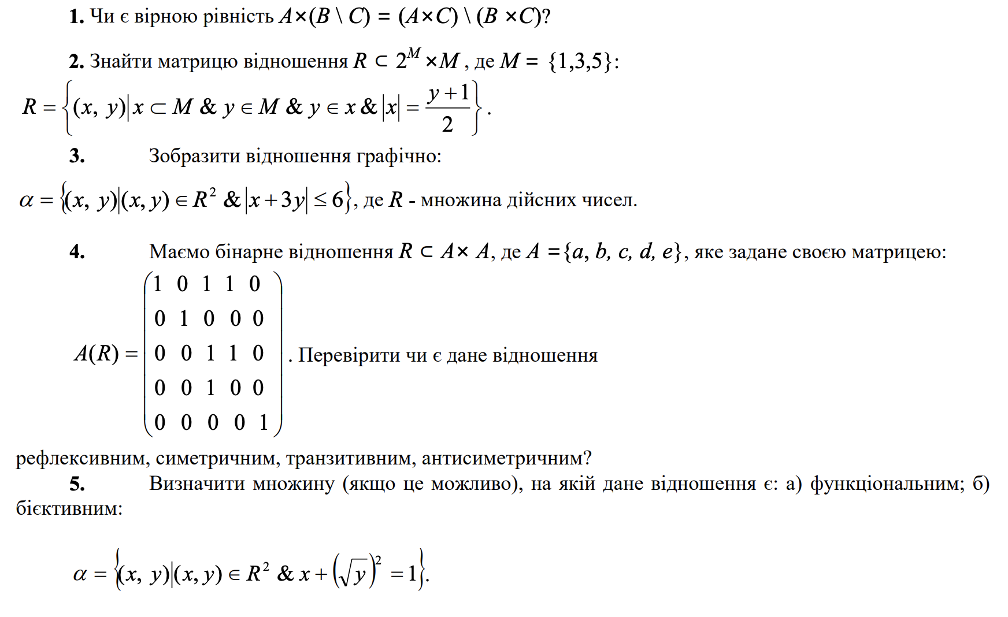

**1**

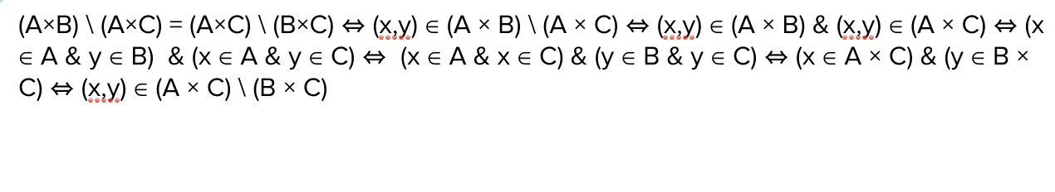

**2**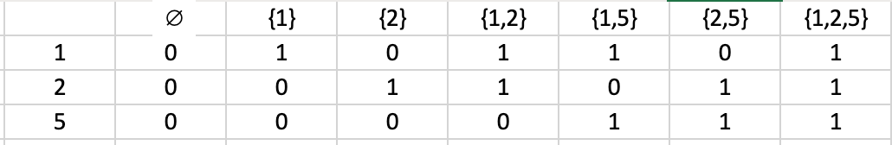

**3**

| x + 3x | <= 6

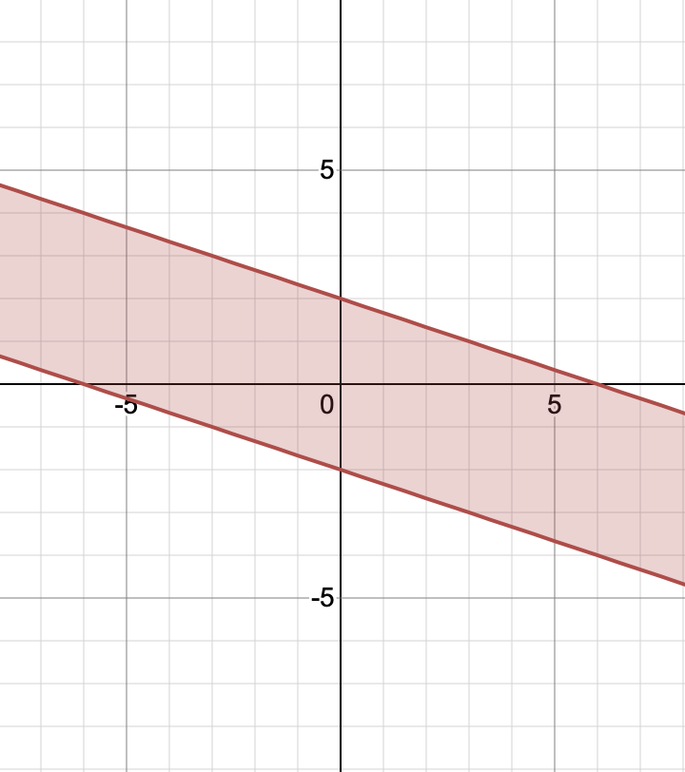

**4**

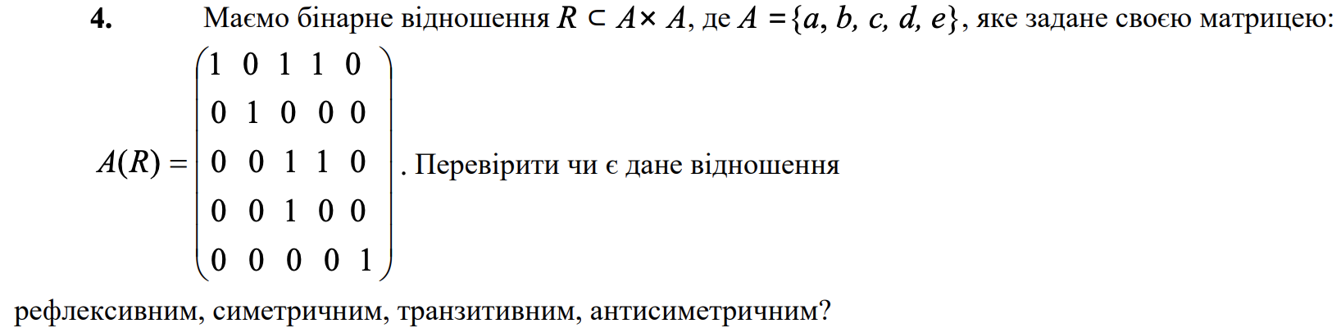

не є рефлективним, симетричним, антисиметричним

є транзитивним

**5**

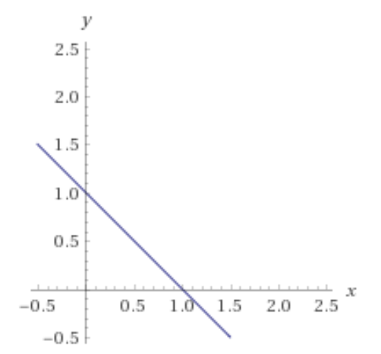

Функціональне і бієктивне

x є  R

y є [0, + $∞$)

Додаток 2

